ГСКУ АО «СРЦ для несовершеннолетних, Камызякский район, Астраханская область»

ВОСПИТАТЕЛЬНО-КОРРЕКЦИОННАЯ РАБОТА ПО НАПРАВЛЕНИЮ: «РАБОТА С РОДИТЕЛЯМИ И ВОСПИТАНИЕ СЕМЕЙНЫХ ЦЕННОСТЕЙ У ВОСПИТАННИКОВ В ПЕРИОД РЕАБИЛИТАЦИИ»

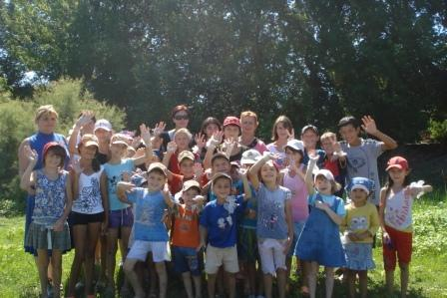

Выполнила: воспитатель Кудабаева Н. С.

п. Волго-Каспийский
2012 г.
Актуальность проблемы

В силу особенностей нынешней экономической ситуации время, уделяемое родителями на воспитание и развитие своих детей, резко сократилось.
Наш Центр и школа являются единственно возможной сферой для ребенка, где не только обеспечивается учебная деятельность, но и организовано общение со сверстниками, возможны реализация творческих способностей подростков, раскрытие их талантов, дарования. В этом смысле все большее значение приобретает организация воспитательного процесса в Центре.
Сочетание индивидуальной и коллективной работы в Центре способствует социализации ребенка, расширяет его контакты, корректирует его самооценку в условиях жизни детского коллектива. Центр является также учреждением, в котором возможна непосредственная практическая организация работы с семьями подростков. Рост числа детей из неблагополучных и неполных семей отражается в определении целей и задач работы с семьями на год.
Цель:
Координация совместной работы Центра с подростками и их семьями.
Задачи:
- привлечение родителей для совместной организации досуговой
деятельности детей и подростков.
- выявление особенностей взаимоотношения между родителями
детьми.
- разработка основных правил семейного воспитания.
- создание положительной мотивации у родителей в содействии
Центру, воспитателям, своему ребенку.
- всестороннее психолого-педагогическое просвещение родителей.
- способствовать созданию комфортных условий в семье для развития
личности ребенка.

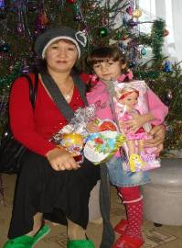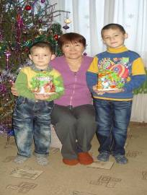
Основные направления реализации программы « Семья»

- Возрождение семейных традиций, изучение обычаев и традиций своего края:
- сбор материалов об обрядах и обычаях;
- традиционные фольклорные игровые программы для родителей и
детей («Рождественские посиделки», «Масленица» и др.);
- проведение семейных праздников в Центре («Наша родословная»,
«Наши семейные традиции»), интеллектуальных игр «На море и на
суше», «Как бы мы жили без книг»), праздников: «Праздник дво-
ра», «Весну встречаем» и др.

- Формирование семейных ценностей:
- творческие семейные выставки;
- выполнение праздничных семейных творческих заданий.
Чтобы вырастить полноценного человека, культурную, высоконравственную, творческую и социально зрелую личность, необходимо, чтобы воспитатели и родители действовали как союзники, делились своей добротой, опытом, знаниями. Жизнью доказано, что отсутствие любви и неумение хвалить и поддерживать своего ребенка- главные ошибки семейного воспитания.
Хорошо, когда родители понимают, что, несмотря на все семейные проблемы нельзя отнимать детство и радость у своих детей. Когда же этого понимания нет, на помощь детям приходим мы - воспитатели, и в этом главный смысл нашей деятельности.

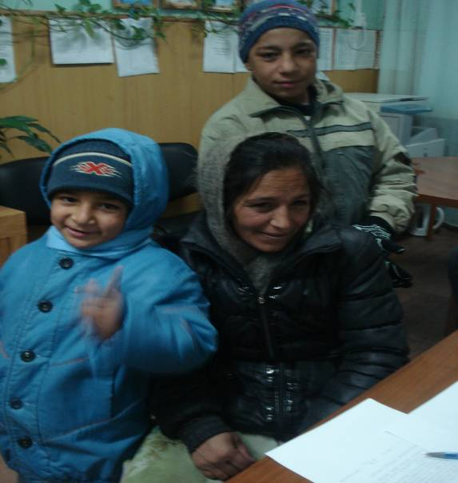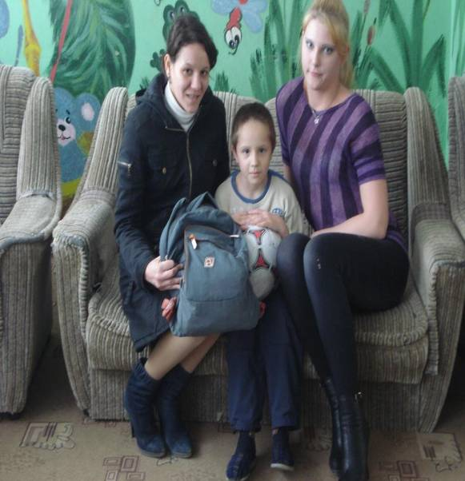

СЕМЬЯ В МОЕЙ ЖИЗНИ

Цель: продолжать формировать представления о жизненном идеале семьи,
навыков семейной дипломатии, умений анализировать ситуации,
продолжать учить вырабатывать собственную тактику принятия ре-
шений и способность видеть фактом явление жизни.

Семья- это не просто родственники, живущие рядом. Это близкие люди, сплочены чувствами, интересами, идеалами, отношением к жизни. Что семья может дать ребенку? В чем ее психологическая сила? Дом и родители играют решающую роль в становлении психики ребенка, которая заряжается токами самых высоких человеческих побуждений: стремление давать радость себе и близким людям, делить их горести, помогать в тяготах. Поэтому сила любви к своему Дому особым светом освещает подлинно счастливое детство.

Актуальные вопросы для обсуждения с детьми:

- Что для тебя означает понятие Дом?
- Как сохранить тепло Дома?
- Какая семья считается счастливой?
- Требует ли жизнь в семье большого творчества?
- Как понимать родных тебе людей и быть ими понятым?
Основные понятия:
Конфликт - противоборство, столкновения, серьезное разногласие.
Эмоции - волнения, реакция на внутренние и внешние раздражители.
Имеют ярко выраженную субъективную окраску и связаны с

переживаниями, волнениями.
Подготовительный этап:
Используемый реквизит: листы бумаги, ручки, рисунки «кирпичики», детали
атрибутов, наградные жетоны.
Оформление стены. Плакат с контурами Дома, куда будут прикрепляться «кирпичики». Эпиграф: «Семья вся вместе - душа на месте»

Алгоритм деятельности:

- послушайте стихи поэтессы Л. Сусловой.
А дом, заставленный добром,- еще не дом.
И даже люстра над столом,- еще не дом.
И на окне с живым цветком - еще не дом.
И даже с чайника баском - еще не дом.
Когда вечерняя сгустится темнота,
Так эта истина понятна и проста-
Что от ладоней до окна наполнен дом
Твоим теплом.
- О каком же Тепле идет речь? Что же это за Истина, которая должна быть простой и понятной?
( Дети предлагают свои варианты ответов.)
Конечно, в ваших юных сердцах зарождается с детства и крепнет с годами чувство, лежащее в глубине души каждого, - это любовь к Дому своему. Рождение этой любви - тайна великая и требующая размышлений. Поэтому к ней можно только прикоснуться и предпочесть путь неторопливых раздумий и вопросов. Великое дело, когда рождаются в душе вопросы. А это уже труд Души.
- А как создать Тепло нашего Дома? Расскажите о теплых отношениях,
сложившихся в ваших семьях. (Рассказы детей).
В современной песне поется:
Родительский дом- начало начал,
Ты в жизни моей надежный причал.
Родительский дом! Пускай много лет
Горит в твоих окнах добрый свет.
Думаю, что вы все согласитесь со справедливостью этих слов. Что может быть важнее уютного Дома, где тебя всегда поймут, посочувствуют, поддержат? Предлагаю вам поиграть в «строителей».
Задание для первой бригады: на «кирпичиках», предложенных вам, записать как можно больше слов, которые « приходят в голову» в связи с данным словом «Дом».
Дом- это …(крепость, очаг…)
Задание для второй бригады: предложить несколько этических понятий, которые составляют «фундамент» Дома (записать на « кирпичиках»).
Взаимопонимание…(Что еще вы можете предложить для крепости семейных отношений?)
Задание для третьей бригады: создайте «Технику безопасности» в конфликтных ситуациях, которые неизбежны в семье. Ведь их тем больше, чем индивидуальные люди. Нынешняя жизнь ждет от нас куда больше усилий, куда больше отказа себе в чем-то, куда больше внимания к каждому, самому мелкому шагу семьи.
Итак, что можно…
Что нельзя…
А теперь, когда наш « строительный материал» готов, построим Дом. «Прораб» каждой бригады «защищает свой проект. Допускаются дополнения. Группа «социологов» подводит итоги. (Интересные идеи и их авторы отмечаются поощрительными высказываниями. Активные участники награждаются отличительными жетонами.)
2. Наш Дом построен, пора сказать: «Приходите к нам в гости!» Удача празднования зависит не только от подаваемых кушаний и напитков, но и от царящей при этом атмосферы. Приятная остроумная беседа, непринужденное веселье, радостное оживление - вот непременные спутники. Конечно, многое зависит от гостей, но главную роль все, же играют хозяева Дома.
(«Строительные бригады» назначаются хозяевами.) Вы должны нарисовать пригласительную открытку и придумать соответствующий текст.
- К сожалению, праздник быстро заканчивается и жизнь в семье идет своей чередой. Что «греха таить», возникают в семье конфликтные ситуации, где резкость рождает ответную резкость. И как необходимо стремиться обуздывать гнев и раздражение в ссоре. Очень важно для каждого члена семьи - понять позицию другого, стать на его место, актерское умение перевоплотиться в другого человека, увидеть его глубинные переживания. Чаще всего это дает ясное понимание своей и чужой позиции, помогает прийти к согласию. Как же этому научиться? Сейчас мы с вами поиграем в игру «Компакт-опрос»
Ход игры: распределяются роли (отца, мамы, бабушки, дедушки, сына и старшей дочери). Раздаются необходимые атрибуты: отцу - тапочки и нарисованный телевизор, маме бигуди и зеркало, бабушке -кухонное полотенце и фартук, дедушке- очки и газету, сыну -нарисованный компьютер, старшей сестре -телефон.
Каждый из играющих должен « вжиться» в свою социальную роль, подобрать соответствующую линию поведения, темперамент, жесты, мимику, речь.
Проблемная ситуация №1.
Обычный вечер в семье. Каждый член семьи занят своими делами:
Папа – лежа на диване у телевизора, мама - у зеркала после принятия ванны, дедушка – в кресле с газетой в руках, бабушка – на кухне за приготовлением вечернего чая, сын – за игрой на компьютере, сестра – у телефона.
Попытайтесь составить диалоги и разыграть ситуацию в различных стилях:
а) агрессивном,
б) неуверенном,
в) уверенно – достойном.
- днем принесли квитанцию на оплату за квартиру. Кто пойдет завтра в сберкассу?
- что вы можете сказать, оценивая поведение каждого члена семьи, о создавшемся конфликте? И давайте вместе найдем приемы правильного «Кодекса поведения», чтобы снять напряжение и восстановить добрые отношения, которые ни в коем случае не должны быть принудительными.
Чувства любви друг к другу, к сожалению, живут столько, сколько мы помогаем им жить – помогаем не искусственно, а всем образом жизни, складом отношений, поведения.
( Обсуждение.)
Советую вам развивать в себе лучшие качества для умения строить отношения, специально учиться, опираться на научные знания о человеке, об отношениях между людьми. Душевный комфорт основывается на доверии, простоте, открытости.
Предлагаю несколько упражнений психологического самоанализа и наблюдения.
- Поразмышляй, способен ли ты отвечать на такие вопросы:
« Что я сейчас чувствую?» и «Чего мне хочется?»
( Развивается способность самоанализа.)
2. Подумайте, почему противоречат иногда между собой Поступок и Же-
лание?
( Развивается способность принимать причины действия других.)
- У тебя есть человек, который тебе не нравится?
Подумай, в чем причина этого неприятия?
( Анализ по аналогии.)
- Вырабатывайте у себя привычку наблюдать эмоциональное состояние окружающих вас людей. Подведение итогов.

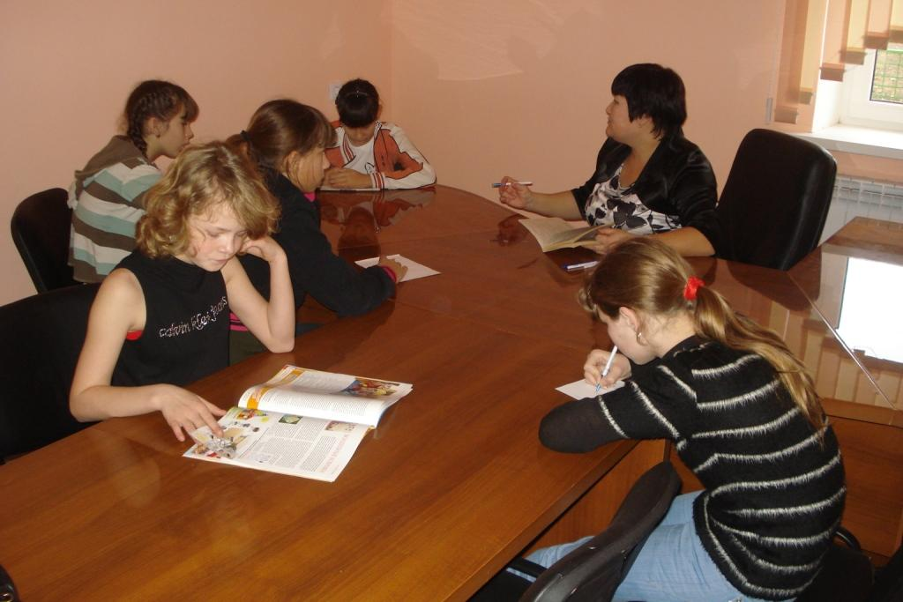

Анализ проведенного занятия:

- Было проведено комплексное занятие на тему «Семья». Занятие соответствовало поставленным целям и возрастным особенностям детей.
- Были использованы:
- игровые приемы,
- наглядный материал.
3. Поставленные цели были достигнуты.
4. Были использованы следующие методы:
- беседа;
- коллективное обсуждение,
- игры.
5. В конце занятия подвели итоги и оценили результаты совместной ра-
боты (участие в играх, ответы на вопросы.)
- Все дети активно участвовали, отвечали на вопросы, внимательно слу-
шали, живо дискутировали. Многие мечтают вернуться домой, чтят обычаи и традиции своей семьи. Но есть ребята, которые даже после того, как их родители изменились бы в лучшую сторону, не хотят туда возвращаться. Особенно мне понравилось рассуждение Ряшина Ю., Комарова А., Линева А.
- Использование игр заставляет воспитанников осмысливать жизнь и свое отношение к ней.

